Hoofdstuk 10 Medische beeldvorming

10.1 Ioniserende straling
Ionisatie is wanneer een atoom zo energierijk wordt dat het elektronen weg kan schieten. De minimale energie voor een ionisatie ligt tussen de 2 en 4 eV (binas Tb 24). De formule voor het berekenen van de energie is: $E=h*f$.

De 4 belangrijkste soorten ioniserende straling
- α-straling
Bestaat uit heliumkernen. Heeft een groot ioniserend vermogen, maar een klein doordringend vermogen. Geringe dracht.
- β-straling
Bestaat uit elektronen. Gemiddeld doordringend en ioniserend vermogen. Vrij grote dracht.
- γ-straling
Bestaat uit fotonen. Zeer klein ioniserend vermogen, zeer groot doordringend vermogen. Grote dracht.
- Uv-straling
Deze heeft bijna dezelfde eigenschappen als γ-straling, maar heeft fotonen met een energie die kleiner is dan 10 eV. Hierdoor kan het minder diep doordringen in een materiaal. Meestal is er maar één ionisatie per foton.
Per ionisatie gaat er 10 eV verloren. Omdat energie dus gebruikt wordt, zal de energie na een tijdje op raken. Hierdoor is er een maximale indringdiepte. Deze in afhankelijk van het materiaal en wordt de dracht genoemd.
De hoeveelheid energie die een ioniserende straling afgeeft aan een materie, wordt de dosis genoemd. $D=\frac{E}{m}$ , met D in Gray, E energie in Joule, m de massa in kg.

10.2 Stralingsbronnen

Röntgenapparaat
In een röntgenapparaat worden snelle elektronen tegen een trefplaatje aangeschoten. Tijdens het afremmen tegen het plaatje gaat er energie verloren. Deze energie wordt in fotonen uitgezonden. Een deel van de botsingenergie van de elektronen wordt hierbij als röntgenstraling uitgezonden. De röntgenstraling wordt in verschillende richtingen verstrooid, maar de meeste straling gaat wel richting de voorkeursrichting.
Omdat de elektronen worden afgeremd door het trefplaatje, wordt röntgenstraling ook wel remstraling genoemd. Als de elektronen veel kinetische energie hebben, is er meer kans op interactie(botsingen).

Radioactieve kernen
Kernstraling komt vrij bij het uiteenvallen van een niet-stabiele atoomkern, ofwel een radioactieve kern. Er wordt een deeltje uit de kern geschoten, waardoor er een andere atoomkern ontstaat. Het atoomnummer Z geeft het aantal protonen aan in de kern, het massagetal A het aantal protonen en neuronen en N het aantal neuronen. Dus: $A=Z+N$. Een atoomkern van element X schijf je als: ${}_{Z}^{A}X$.
Een metastabiel isomeer is een deeltje waarbij de straling niet direct vrijkomt, maar pas na enige tijd.
Kosmische straling bestaat uit hoogenergetische röntgen- en kernstraling uit het heelal. Straling is overal om je heen, deze straling wordt achtergrondstraling genoemd.

10.3 Straling en materie
Bij röntgen- en gammastraling kan de term maximale indringdiepte niet worden gebruikt omdat een foton een bepaalde kans heeft op interactie bij het passeren van een materiaal. De grootte van deze kans wordt bepaald door de energie van het foton en de atomen in het materiaal. Stel dat een foton een kans k heeft met $0<k<1$ heeft om door een laag met dikte dx te komen en dat N₀ fotonen de laag treffen. Dit betekent dat het aantal fotonen na een dikte dx tot $N\left(dx\right)=k*N_{0}$ is afgenomen. Algemeen geldt:$N\left(n*dx\right)=k^{n}*N_{0}$
Als je aanneemt dat de gemiddelde energie van de fotonen niet verandert, kun je het aantal fotonen N vervangen dor de intensiteit I. Voor de afname van de intensiteit geldt dan: $I\left(n*dx\right)=k^{n}*I_{0}$
Dit betekent dat de intensiteit op een diepte als volgt kan worden opgeschreven: $I\left(d\right)=I_{0}*({\frac{1}{2})}^{\frac{d}{d_{\frac{1}{2}}}}$
Soms is de intensiteit niet van belang, maar de stralingsdosis wel. $D\left(d\right)=D_{0}*({\frac{1}{2})}^{\frac{d}{d_{\frac{1}{2}}}}$

10.4 Straling en tijd

Radioactief verval
Het aantal radioactieve atomen neemt exponentieel af, dat is te berekenen met de volgende formule: $N\left(t\right)=N_{0}*({\frac{1}{2})}^{\frac{t}{t_{\frac{1}{2}}}}$. Met t_{1/2} is de halveringstijd.

Activiteit
De sterkte van een radioactieve bron wordt ook wel de activiteit genoemd. Dit is te berekenen door: $A\left(t\right)=A_{0}*({\frac{1}{2})}^{\frac{t}{t_{\frac{1}{2}}}}$. Uit de definitie van A volgt: $A=-\frac{∆N}{∆t}= \frac{N*ln2}{t_{\frac{1}{2}}}$. De halveringstijd moet hier altijd in secondes.

Ouderdomsbepaling
Als de oorspronkelijke gehalte van een radioactief isotoop in een materiaal bekend is, en het actuele gehalte te berekenen is (of ook bekend), dan is het mogelijk om de ouderdom te bepalen. Dit is de basis van radiometrische ouderdomsbepaling.

10.5 Medische beeldvorming

Röntgen
Omdat botten meer straling opnemen dan ander lichaamsweefsel, ontstaat een schaduwbeeld. In dit schaduwbeeld bevindt zich informatie van het tussenliggende lichaamsdeel.

De kwaliteit van een röntgenfoto wordt bepaald door twee factoren:
- De buisspanning (in kV) die gelijk is aan de spanning waarmee de elektronen versneld worden (versnelspanning). Hoe hoger de buisspanning, des te doordringender de röntgenstraling.
- De buisstroom (in mA) die een maat is voor de hoeveelheid straling die de röntgenbuis per seconde geeft. Hoe meer straling een röntgenbuis geeft, des te sneller kan een foto worden gemaakt. De totale hoeveelheid straling wordt dan gegeven door de buisstroom te vermenigvuldigen met de tijd dat de röntgenbuis aan staat. Dit product wordt het mAs-getal genoemd en is een maat voor de hoeveelheid röntgenstraling.
Tegenwoordig kan men makkelijker röntgenfoto’s maken en de juiste buizenspanning kiezen. De buizenspanning (in kV) bepaalt het doordringend vermogen van röntgenbundel. Ook kan nu het meest geschikte mAs-getal worden gekozen.

CT-scanner
Hierbij wordt ook gebruik gemaakt van röntgenstraling. Hierbij draait de röntgenbuis om de patiënt heen in een helix. Met de gegevens die hieruit komen maakt de computer een 3d beeld.

Angiografie
Veel ziekten hebben te maken met vaten en vaatafwijkingen. Door een jodiumhoudende vloeistof in te spuiten, kunnen aderen zichtbaar worden gemaakt op de röntgenfoto.
Met de komst van de digitale computer werd DSA ingevoerd. Deze techniek maakt het mogelijk om alle beeldinformatie, behalve bloedvaten, uit het beeld te halen. Bovendien is het mogelijk om een film te maken van de stroming van het contrastmiddel.
Angiografie wordt nu veel gebruikt voor het opsporen van vaatafwijkingen in het lichaam. Juist vaatafwijkingen zijn een indicatie voor tumoren en vergroeiingen. Daarnaast wordt deze manier ook veel gebruikt bij cardiologie voor het opsporen en behandelen van problemen met de kransslagader.

Nucleaire geneeskunde
Hierbij wordt de stralingsbron in het lichaam van de patiënt gebracht in de vorm van tracers. Tracers zijn normale moleculen waar een radioactief atoom aan gebonden is.
Het nadeel van elke vorm van nucleaire geneeskunde is dat er geen anatomische informatie, zoals botten en organen, in het beeld aanwezig zijn.

SPECT
Al vrij snel na het beschikbaar komen van gammacamera’s werd er gezocht naar manieren om de verdeling in 3d weer te geven. SPECT heeft veel overeenkomsten met CT. Door met een gammacamera van verschillende kantende verdeling van de tracer in de patiënt te meten, is er voldoende info om een 3d beeld te maken.

PET-scanner
Dit is een soort gammacamera die gebruik maakt van tracers die een positron uitzenden. Elk uitgezonden positron komt tot stilstand tegen een elektron, waarbij beide deeltjes opgaan in fotonen. Deze fotonen hebben een karakteristieke energie E=511 keV en bewegen in tegengestelde richting. Door beide fotonen te detecteren, is het mogelijk de lijn te bepalen waarop de botsing is gebeurt. Door een groot aantal van deze metingen te combineren, ontstaat er een beeld van de verdeling van de tracers.

DICOM
Binnen de medische beeldvorming worden vaak beelden gecombineerd. Er is vastgesteld dat de beelden allemaal hetzelfde formaat moeten hebben.

10.6 Dosis en gezondheid
Vaak wordt bij medische beeldvorming slechts een deel van het lichaam bestraald. Om de dosis op een deel van het lichaam te vertalen naar een lichaamsdosis, is het concept van de effectieve totale lichaamsdosis H te berekenen: $H=w_{r}*w_{t}*D$ Met w_{r} de stralingsweegfactor, w_{t} de weefselweegfactor en D de stralingsdosis.
Als je alleen w_{r} gebruikt, dan wordt H de equivalente dosis genoemd.

Bestraling en besmetting
Als je er aan blootgesteld wordt is het bestraling en als je het opeet of op de een of andere manier binnenkrijgt is het besmetting.

Medische stralingsbelasting
De stralingsbelasting van het onderzoek is de hoeveelheid gebruikte straling. het hangt van verschillende factoren af. Omdat het dus moeilijk is om exacte waardes af te geven, zijn er richtgetallen. Deze zijn afgeleid uit metingen gedurende een groot aantal medische onderzoeken.
Elke toepassing van ioniserende straling moet gerechtvaardigd zijn en voldoen aan ALARA. Bij het rechtvaardigen moet de arts per individu nagaan of gebruik van straling in het voordeel van de patiënt is. ALARA dwingt de gebruiker van ioniserende straling tot het minimaliseren van de dosis in de gegeven omstandigheden.
Elke radiologische medewerker heeft een dosismeter waarmee hij/zij de stralingsdosis kan meten. Meestal gaat dit over een langere periode.
Met de volgende formule kun je de kans op overlijden berekenen na een bepaalde hoeveelheid straling:$P={10}^{-2}*H$

Extra

Ioniserend straling
Radio-, IR, licht, UV, röntgen-, en gammastraling zijn vormen van elektromagnetische straling . Ze verschillen van elkaar qua golflengte, frequentie en fotonenergie. Hierbij geldt onderstaande formule. Van gamma-, röntgen- en sommige soorten Uv-straling is de energie zó hoog dat de stof waar de straling doorheen gaat geïoniseerd wordt (ioniserende straling)
E_{f} = h·f = h·c/λ | E_{foton} = energie per foton (J)  h = 6,62606957·10⁻³⁴ Js  f = frequentie (Hz)  c = 2,9979·10⁸  λ = golflengte (m)
De snelheid is in vacuüm voor alle straling soorten constant (lichtsnelheid). Binnen (doorzichtige) stoffen is de snelheid lager, afhankelijk van de stof en de soort straling.
Eigenschappen per soort EM-straling:
- Radiostraling wordt opgewekt door met een vaste hoge frequentie spanning op een antenne te zetten.
- Infraroodstraling wordt uitgezonden door warme voorwerpen. In tegenstelling tot radiostraling is frequentie van infraroodstraling is te groot om elektronisch te kunnen opwekken.
- Ultraviolet wordt o.a. door de zon uitgezonden en zorgt voor het bruin worden van de huid. Ultraviolet is gevaarlijk (huidkanker).
- Röntgenstraling wordt opgewekt in een röntgenbuis. De straling dringt diep in voorwerpen door die voor zichtbaar licht niet doorzichtig zijn.
- Gammastraling komt vrij bij verval van radioactieve instabiele atoomkernen.

Halveringsdikte en absorptie
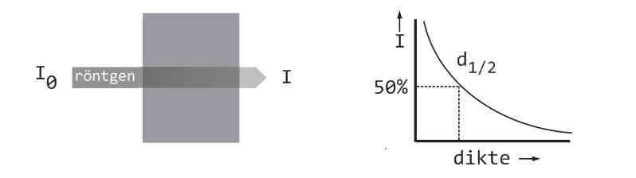
Als straling op een voorwerp valt kan deze (gedeeltelijk) worden
- Doorgelaten (transmissie)
- Geabsorbeerd (absorptie)
- Teruggekaatst (reflectie)
De intensiteit van straling nadat het door een voorwerp heen is gevallen waarin het gedeeltelijk is geabsorbeerd hangt af van de dikte van het materiaal en de halveringsdikte (d_{½}) hierbij geldt
I = I₀·½^{d/d}_{½} | I = intensiteit (W)  I₀ = opvallende intensiteit (W)  d = diepte (cm)  d_{½} = halveringsdikte (cm)
(Als eenheid kan ook cm gebruikt worden). Van het verschil van halveringsdikte tussen bot en zachte weefsel in het menselijk lichaam wordt gebruikt gemaakt bij röntgenfoto's. Bij een CAT of CT-scan worden meerdere röntgenfoto's vanuit verschillende hoeken gecombineerd tot één 3D-beeld.

Atoomkernen
Een atoom bestaat uit een elektronenschil met daarin een extreem kleine kern opgebouwd uit kerndeeltjes of nucleonen (protonen en neutronen). Het aantal kerndeeltjes wordt het massagetal (A) genoemd, eenheid u (atomaire massaeenheid). Het aantal protonen in de kern bepaalt de lading van de kern en wordt het ladingsgetal of atoomnummer (Z) genoemd. In een ongeladen (neutraal) atoom is het ladingsgetal gelijk aan het aantal elektronen. De notatie is
^{A}_{Z} Symbool
Bijvoorbeeld: ¹¹⁰₄₂Cd is een cadmiumkern met 110 kerndeeltjes waaronder 42 protonen en 68 neutronen. Vaak wordt dit ook korter geschreven als Cd-110.
Atomen met hetzelfde atoomnummer maar een verschillend massagetal worden isotopen genoemd.

Radioactief verval
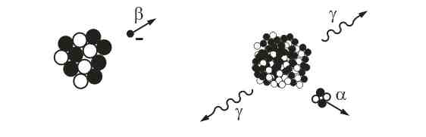
Sommige isotopen zijn radioactief en vervallen onder het uitzenden van deeltjes. De belangrijkste vervalsoorten (zie BINAS-tabel 25):
α-verval: ²¹⁴₈₄Po → ²¹⁰₈₂Pb + ⁴₂He
β⁻-verval: ¹³₇N → ¹³₈O + ⁰₋₁e
β⁺-verval: ²²₁₁Na → ²²₁₀Ne + ⁰₊₁e
γ-verval: ^{99m}₄₃Tc → ⁹⁹₄₃Tc + ⁰₀γ
(Een β⁺-deeltje heet ook wel positron). Als er meerdere vervalsoorten mogelijk zijn zal er één plaatsvinden. Uitzondering is γ-verval (tegelijk met andere vervalsoort). Als de isotoop die ontstaat radioactief is vervalt deze verder (vervalreeks).
Het deeltje die ontstaan bij verval zijn door hun hoge energie ioniserend net zoals röntgen- en gammastraling maar verschillen wat betreft ioniserend vermogen en dracht (doordringend vermogen):
Soort | Ioniserend vermogen | Dracht
α | ++ | --
β | + | -
γ | -- | ++
röntgen | - | +

Activiteit en halvering
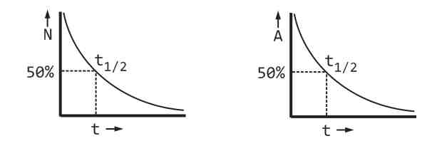
Het aantal radioactieve kernen in een materiaal (N) neemt af door verval. Activiteit is het aantal vervalreacties dat per seconde plaatsvindt (eenheid Bq) en kan bepaald worden met een raaklijn in een N,t-diagram. Met een Geiger-Müller-teller kan activiteit gemeten worden. Halveringstijd (t_{½}) is de tijd waarin de helft van het aantal kernen vervalt. Er geldt
N(t) = N₀·½^{t/t}_{½} | N(t) = hoeveelheid kernen  N₀ = beginhoeveelheid  t = tijd (s)  t_{½} = halveringstijd (s)

A(t) = A₀·½^{t/t}_{½} | A(t) = activiteit (Bq)  A₀ = begin activiteit. (Bq)  t = tijd (s)  t_{½} = halveringstijd (s)
Activiteit kan ook rechtstreeks uit N en t_{½} berekend worden:
A = N·(ln 2)/t_{½} | A = activiteit (Bq)  N = aantal kernen  t_{½} = halveringstijd (s)

Schadelijkheid
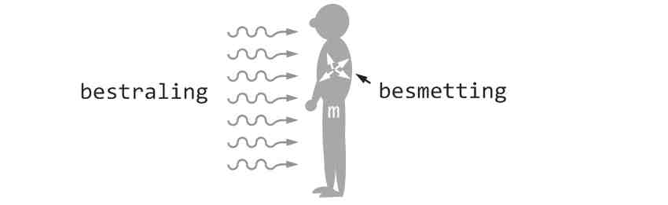
Blootstelling aan ioniserende straling door bestraling of besmetting is altijd schadelijk. Schadelijkheid wordt uitgedrukt in het begrip Dosisequivalent. Deze hangt af van de geabsorbeerde stralingsenergie, de lichaamsmassa en de soort straling:
H = w_{R}· E_{abs}/m | H = dosisequivalent (Sv)  w_{R} = weegfactor  E_{abs} = geabsorbeerde energie (J)  m = massa (kg)
(De schadelijkheid en de weegfactoren staan in BINAS-tabel 27D). Met een dosismeter wordt de stralingsbelasting gemeten. Deze bestaat uit natuurlijke achtergrondstraling die iedereen altijd oploopt (o.a. kosmische straling) en straling die opgelopen wordt bij de uitoefening van een beroep.

Medische toepassing
Een in het lichaam gebrachte radioactieve stof kan gebruikt worden bij genezing van tumoren (radiotherapie) of als tracer (kijken waar in het lichaam deze stof zich ophoopt).
PET (positron emission tomography) is een techniek waarbij als tracer een β⁺-straler gebruikt wordt. Bij annihilatie van het vrijkomende positron met een elektron komen twee γ-fotonen vrij die in tegengestelde richtingen worden uitgezonden. Door gammadetectoren rondom de patiënt kan gereconstrueerd worden waar de straling vandaan kwam.
MRI is een beeldvormende techniek waarbij de patiënt in een sterk magneetveld ligt en met radiostraling de waterstofkernen zichtbaar gemaakt worden.
Bij ultrasound of echoscopie worden reflecties van ultrasoon geluid gemeten. Hierbij worden plaatsen in het lichaam zichtbaar met een grote overgang in geluidssnelheid, met name de grens tussen bot en zacht weefsel.
Bij ultrasound en MRI wordt géén gebruik gemaakt van ioniserende straling waardoor deze technieken in principe niet-schadelijk zijn.

